Национальный Исследовательский Университет «МЭИ»

Кафедра Радиотехнических систем

Диплом на тему

«Исследование алгоритмов обработки сигналов в аппаратуре межспутниковых измерений системы ГЛОНАСС»

Москва

2016

**Аннотация**

При проведении работ в одном из отделов АО «Российские Космические Системы» специалисты и сотрудники столкнулись с вопросами по оставленным предыдущими работниками алгоритмам поиска и слежения за сигналами межспутниковой радиолинии. Проведение исследования полученных ранее результатов, и внесение предложений по новым позволило прийти к понимаю оставшихся программных продуктов на интервале времени проведенного моделирования. Новые результаты позволили добиться: использования меньшего числа корреляторов при обеспечении требуемых вероятностных характеристик обнаружения межспутниковой радиолинии; введения другого алгоритма слежения за параметром (в рассматриваемом случае частотой) принимаемого сигнала. К особенностям проводимых исследований стоило отнести, что сигналы межспутниковой радиолинии имели сеансы обмена со спутниками в ограниченном временном интервале при жестко фиксированной циклограммой функционирования.

Оглавление

Введение 4

1. Описание принципов работы межспутниковой радиолинии на космических аппаратах «Глонасс-М». Циклограммы взаимодействия космических аппаратах 6

2. Расчет энергетического бюджета межспутниковой радиолинии 11

3. Анализ поиска сигнала межспутниковой радиолинии 14

3.1. Расчет характеристик обнаружения для схемы с когерентным накоплением на интервале периода ПСП 19

3.2. Расчет характеристик обнаружения для схемы с когерентным накоплением на утроенном интервале периода ПСП 22

3.3. Расчет характеристик обнаружения для схемы некогерентного накопление на интервале периода ПСП 23

3.4. Расчет характеристик обнаружения для схемы некогерентного накопление на удвоенном интервале периода ПСП 26

4. Исследование синхронизации аппаратуры приемника системой слежения за частотой 29

Выводы 40

Список литературы 43

Приложение А 44

Приложение Б 46

Приложение В 49

Приложение Г 55

Приложение Д 56

# **Введение**

Предметом исследования диплома будут алгоритмы обработки сигналов в аппаратуре межспутниковых измерений. Эта аппаратура предназначена для обмена информацией в импульсном режиме. Так, спутники находящие в области видимости приемной аппаратуры, и участвующие в режиме измерений, будут передавать сигналы, по результатам которых следует вычислить задержку, откуда будет определена дальность.

Цель работы – проведение исследований с целью разработки предложений по совершенствованию алгоритмов обработки сигналов межспутниковой радиолинии, либо доказательство оптимальности работы по соответствующим параметрам имеющихся алгоритмов.

В процессе работы проведены исследования по этапам обработки сигнала межспутниковой радиолинии:

- Расчет энергетического бюджета межспутниковой радиолинии по результатам которого было проведен баллистический расчет орбитальной группировки, участвующей в режиме измерений. Была определена максимальная дальность, относительно которой определялось отношение сигнал/шум;

- Поиск сигнала в созвездии спутников. Целью исследования этого пункта явится расчет времени и схемы накопления сигнала (когерентное либо некогерентное), при котором будет выделен дальномерный код спутника из их созвездия, находящихся в области радиовидимости приемной аппаратуры межспутниковой радиолинии, для последующей работы с ним.

- Синхронизация аппаратуры приемника сигнала межспутниковой радиолинии. Целью исследования этого пункта будет исследование переходных характеристик следящей системы за частотой, обеспечивающей наилучшую стабильность по отслеживаемому параметру входное воздействие.

Поставленная задача возникла с целью оптимизации разработанных ранее алгоритмов при сохранении структуры орбитальной группировки в прежнем виде. Ее решение стало необходимым для описания ранее оставленных результатов и внесения своих собственных предложений.

Ранее все было описано в документах, хранящихся в АО «Российские Космические Системы». Примеры расчетов некоторых параметров межспутниковой радиолинии представлены в прилагаемой литературе.

# Описание принципов работы межспутниковой радиолинии на космических аппаратах «Глонасс-М». Циклограммы взаимодействия космических аппаратах

Бортовая аппаратура межспутниковых измерений (БАМИ), функционирующая на космических аппаратах (КА) «Глонасс-М», рассчитана на обеспечение совместной работы 24 космических аппаратов. Каждый КА имеет свой номер от 1 до 24 (номер системной точки).

В системе используется принцип временного и кодово-частотного разделения между КА.

Согласно литературе [1]: все 24 КА разбиваются на 4 группы по 6 КА (Рис.1.1, табл.1.1).

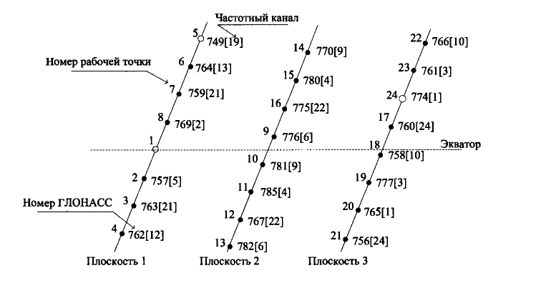

*Рис.1.1.Распределение навигационных спутников по орбитальным плоскостям*

В группу из 6 КА включается по 2 аппарата (антиподы) из 3-х плоскостей. Каждой группе из 6 КА выделен фиксированный временной интервал для работы в режиме передачи, остальное время – работа в режиме приема сигнала.

Межспутниковая радиолиния (МРЛ) работает по жесткой 20-ти секундной циклограмме:

- 5с – передача (вещание группы КА в своем временном интервале);

- 15с – прием от КА других групп.

Время 00 час. 00 мин. 00 сек. Московского декретного времени соответствует началу излучения на 1-м временном интервале. Сеансы работы привязаны к началу каждого часа. Длительность часового сеанса работы БАМИ зависит от выбранного режима работы.

Порядок временного разделения между излучающими КА в соответствии с номером системной точки КА представлен в таблице 1.1.

Таблица 1.1- Порядок временного разделения между излучающими КА в соответствии с номером системной точки КА

|  |  |  |  |  |
| --- | --- | --- | --- | --- |
| № плоскости | 1-й интервал времени | 2-й интервал времени | 3-й интервал времени | 4-й интервал времени |
| 1-я плоскость | 1, 5 | 2, 6 | 3, 7 | 4, 8 |
| 2-я плоскость | 9, 13 | 10, 14 | 11, 15 | 12, 16 |
| 3-я плоскость | 17, 21 | 18, 22 | 19, 23 | 20, 24 |

Внутри группы (до 6-ти КА) при работе в режиме передачи радиосигналы МРЛ, излучаемые КА, различаются сигнальными литерами (табл.1.2).

Понятие сигнальная литера представляет однозначное соответствие номера литеры несущей частоты и номера полинома (ПСП-В и ПСП-О).

В течение 5-ти секундного интервала времени в аппаратуре МРЛ КА «Глонасс-М», «Глонасс-К1» формируется и передается информационно-измерительный пакет, длительностью 4,5845 сек.

Структура пакета представлена на рис. 1.2. Пакет состоит из двух частей:

- ПСП-В - преамбулы длительностью 0,9765 с,

- ПСП-О - информационно-измерительной части длительностью 3,608 с.

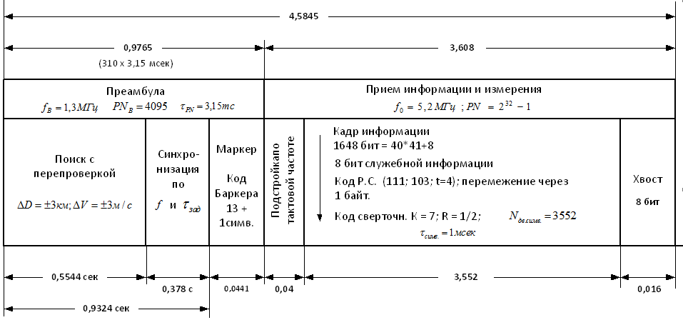

*Рис.1.2. Структура пакета БАМИ*

Таблица 1.2 - Соответствие кодов полинома, несущих частот и номеров с 1-й по 7-ю сигнальных литер

|  |  |  |  |  |
| --- | --- | --- | --- | --- |
| Номер  сигнальной  литеры | Номер  системной  точки КА | Несущая  частота сигнала, кГц | Полином  ПСП-В  PN=212-1 | Полином ПСП-О PN=232-1 |
| 1 | 1, 2, 3, 4 | 2 211 750 | 160478 | 400355325238 |
| 2 | 5, 6, 7, 8 | 2 212 000 | 165338 | 723743175258 |
| 3 | 9, 10, 11, 12 | 2 212 250 | 141278 | 420032471438 |
| 4 | 13, 14, 15, 16 | 2 212 500 | 154138 | 400200000078 |
| 5 | 17, 18, 19, 20 | 2 212 750 | 176738 | 417604276078 |
| 6 | 21, 22, 23, 24 | 2 213 000 | 150538 | 605373141158 |
| 7 | Земная станция | 2 213 250 | 142278 | 712657563018 |

Сигнал начинается с преамбулы, обеспечивающей быстрое обнаружение и вхождение в синхронизм с достаточной вероятностью. Потом передается измерительно-информационный сигнал.

Цифровой сигнал ПСП-В реализуется на основе полинома, указанного в таблице 1.2.

Длина ПСП-В - PNB = 4095 симв.

Тактовая частота - fB = 1,3 МГц.

Длительность периода PN (длительность цикла повторения в последовательности ПСП-В) составляет:

τPN =  = 3.15 мс

Длительность преамбулы составляет 310 полных циклов повторения:

Т2 = 310×T1 = 0.9765c.

На обнаружение сигнала и синхронизацию по частоте и задержке отведено суммарно 296 полных циклов повторения в ПСП-В.

Завершение преамбулы, переход в режим измерений и приема информации отмечается маркером.

В качестве маркера выбран код Баркера длиной 13 бит (1111100110101), дополнительный 14-ый бит (0) взят для перестройки программно-управляющей структуры на ПСП-О.

Бит кода Баркера соответствует длительности одного периода PN, т.о. последние 14 циклов PN отводятся для передачи маркера (см. рис.2.1).

Первая часть пакета информационной составляющей не содержит.

Вся информационная и измерительная составляющая радиосигнала передается во второй части пакета ПСП-О, длина которого составляет 3,608с.

Незначительная по времени часть пакета ПСП-О отведена (см. рис.1.2) на дополнительную подстройку по частоте и «хвост», который необходим для приведения сверточного кодера передатчика в нулевое состояние после передачи информационного блока. Т.о. длина информационной составляющей пакета составляет 3,552 секунды. На этой длине укладывается 3552 двоичных символа с информацией.

Тактовая частота fт.инф. информационной составляющей наложенной на

ПСП-О (путем перемножения по модулю 2) равна 1 кГц.

Информационный кадр переданный на этой длине составляет 1648 бит (206 байт) полезной информации.

# **Расчет энергетического бюджета межспутниковой радиолинии**

Пусть на вход приемника СРНС поступает реализация $y(t)$, представляющая собой аддитивную смесь сигнала $s(t,λ,ϑ,μ)$ и помехи $n(t)$:

$y\left(t\right)=s\left(t,λ,ϑ,μ\right)+n(t)$ (2.1)

Где $μ$– неинформативные параметры;

$λ$– вектор параметров сигнала;

$ϑ$– дискретный параметр, несущий дополнительную навигационную информацию.

Сигнальная функция от j – го навигационного спутника описывается:

$s_{j}\left(t\right)=A_{j}h_{мj}\left(t-τ_{j}\left(t\right)\right)cos⁡\left(ω_{0j}\left(t-τ_{j}\left(t\right)\right) + φ_{0j}\right)$ (2.2)

Где $A_{j}$– амплитуда сигнала; $h_{мj}\left(t-τ_{j}\left(t\right)\right)$– функция модуляции дальномерным кодом и навигационным сообщением; $ω_{0j}$– несущая частота; $φ_{0j}$– случайная начальная фаза сигнала.

$$h_{мj}\left(t-τ_{j}\left(t\right)\right)=h_{дкj}\left(t-τ_{j}\left(t\right)\right)h_{нсj}\left(t-τ_{j}\left(t\right)\right)$$

Аппаратура межспутниковых измерений должна обеспечивать непрерывное функционирование системы, работающая в соответствии с заданной циклограммой и по соответствующим полиномам, обеспечивающим кодовое разделение. Исходя из требований технического задания каждый навигационный спутник системы должен связываться с остальными, находящимися в области видимости его приемной аппаратуры без изменения циклограммы функционирования. Для этого антенна бортовой аппаратуры межспутниковых измерений (БАМИ) имеет диаграмму направленности равномерную в азимутальной плоскости. В угломестной плоскости диаграмма направленности имеет конусообразный вырез, центр которого направлен на центр земли для исключения влияния помех со стороны других систем и исключает влияние шумов от поверхности Земли.

Коэффициенты усиления (КУ) КА(α) представлены в таблице 2.1, значения которых были взяты из Рис.2.1.



*Рис.2.1. Зависимость коэффициента усиления антенны МРЛ в зависимости от угла визирования*

Измерения параметров антенн проводились при длине волны: λ = 0.136 м.

Как указано в литературе [1]: затухание сигнала на максимальной дальности (по мощности):

|  |  |
| --- | --- |
| $$K_{зат}=\frac{P_{изл}}{P_{пр}}=\frac{λ^{2}}{{\left(4π\right)}^{2}R_{max}^{2}}=7.07*{10}^{-20}= -193.4 дБ$$ | (2.3) |

Тогда для затухания сигнала от i – го НС можно записать выражение:

|  |  |
| --- | --- |
| $$K_{зат,i}=\frac{K_{зат}G_{A}(α)}{{(cos{α)}}^{2}}$$ | (2.4) |

или в децибелах $K_{зат,i}$ = - 193,4 дБ + 2КА(α) дБ - 20 lg(cosα) (2.5)

Значения $K_{зат,i}$ при разных α приведены в таблице 2.1.

Таблица 2.1. Зависимость КУ и коэффициента затухания от угла визирования

|  |  |  |  |  |  |  |
| --- | --- | --- | --- | --- | --- | --- |
| α, град | 37 | 50 | 60 | 70 | 80 | 85 |
| $G_{A}(α)$, дБ | + 4.6 | + 4.5 | + 3 | + 1,5 | − 1,5 | − 3 |
| $K_{зат,i}$, дБ | − 182,64 | − 180,96 | − 181,37 | − 181,08 | − 181,19 | − 178,2 |

В диапазоне углов 370..... 850 минимальное значение LR= - 182,24дБ.

Расчет проведен в среде Matlab, компьютерная модель которого представлен в приложении А.

Температура шума входного устройства приёмника составляет 2600К.

Спектральная плотность входного шума, представленного моделью аддитивного белого гауссовского шума определяется выражением (2.6) и составляет значением в -204 дБВт/Гц.

$N_{0}=k*T_{ш}$ (2.6)

Мощность передатчика БАМИ на входе антенны -- 80 Вт (+19,0 дБВт ).

Потери в тракте АФУ и циркуляторе не превышают *Pпот* = 1,8 дБ.

Таким образом, энергопотенциал радиолинии в диапазоне углов 370…850 при наличии защиты будет равен:

|  |  |
| --- | --- |
| H = $K_{зат,max}[дБ]-\text{P}\text{[}\text{дБ}\text{]}$ *– $N_{0}$-2*Pпот = ( -182,24 + 19 + 204 –*  *- 2х1,8)*  = 37.16 дБ/Гц | (2.7) |

В расчете потенциала не учтены поляризационные потери.

Если принять запас на все неучтённые потери равным 2.16 дБ/Гц, то расчётное значение энергопотенциала межспутниковой радиолинии составит35 дБ/Гц.

# **Анализ поиска сигнала межспутниковой радиолинии**

Основной задачей поиска сигналов является формирование предварительной (грубой) оценки его параметров. Данная задача решается на ограниченном интервале времени Т, длительность которого определяется требуемой вероятностью правильного поиска, а также условием постоянства оцениваемых параметров (или малости их изменения). Особенностью рассматриваемой задачи является определенность циклограммы функционирования аппаратуры межспутниковой радиолинии (МРЛ) рис.1.2.

Как указано в источнике [1]: сигнал на входе приемника на интервале времени поиска может быть представлен в виде

$y\left(t\right)= \sum_{j=1}^{N}{γ_{j}A_{j}h_{м j}\left(t-τ_{j}\right)cos\left(ω_{0 j}t+2πf_{доп j}t+φ_{0 j}\right)}+n\left(t\right)$ (3.1)

Где n(t) – белый гауссовский шум с нулевым математическим ожиданием и двухсторонней плотностью $N_{0}/2$ ( $N_{0}$– реальная физическая односторонняя спектральная плотность внутреннего шума приемника);

$γ_{j}$– параметр, устанавливающий факт наличия или отсутствия сигнала, принимающий значение {1;0};

$A_{j}$– амплитуда сигнала на входе приемника;

$f_{доп j}$– частота Доплера принимаемого сигнала;

$φ_{0 j}$– начальная фаза сигнала на входе приемника.

Зададим априорное статистическое описание случайных величин.

Амплитуда сигнала $A_{j}$ на входе приемника в общем случае априорно не известна. Однако при рассмотрении задачи поиска ее полагают известной в некотором диапазоне. При более корректном подходе $A_{j}$ следует считать случайной величиной, распределенной по законам Рэлея ( при отсутствии ярко выраженной детерминированной составляющей сигнала) или Райса ( при наличии детерминированной и случайной составляющих сигнала).

Начальные случайные фазы $φ_{0 j}$ распределены равномерно на интервале [- $π;π$], т.е. $p_{ap}\left(φ_{0 j}\right)=1/2π$, $j=\overline{1,N}$.

Параметр $γ_{j}$, имеющий значение 1 или 0, определяет наличие или отсутствие сигнала $j$– го НС в принимаемом сигнале. Откуда необходимо оценивать значение параметра $γ_{j}$ и соответствующее значение частотной (сигнальной) литеры, которая будет определяться из таблицы 1.2. Также в представленной таблице показаны коды формирующих полиномов в разных режимах работы сигнала межспутниковой радиолинии, суть которой будет расписана далее.

Из теории оптимального оценивания случайных параметров сигнала следует, что максимум апостериорной информации (информации, учитывающей проведенные наблюдения) о случайных параметрах сигнала содержится в апостериорной плотности вероятности (АПВ) $p\left(τ,f_{д},φ_{0}/Y_{t_{0}}^{t_{0}+T}\right)$, где $Y_{t_{0}}^{t_{0}+T}=\left\{y\left(t\right),t∈[t_{0},t_{0}+T]\right\}$– наблюдаемая реализация.

Используя формулу Байеса, запишем

$p\left(τ,f_{д},φ_{0}/Y_{t_{0}}^{t_{0}+T}\right)=с p\left(Y_{t_{0}}^{t_{0}+T}/τ,f_{д},φ_{0}\right)p_{ap}\left(τ\right)p_{ap}\left(f_{д}\right)p_{ap}\left(φ_{0}\right)$*.* (3.2)

Здесь $с$– нормировочная константа.

Так как нас интересуют только оценки параметров $τ$ и $f_{д}$, рассмотрим АПВ $p\left(τ,f_{д}/Y_{t_{0}}^{t_{0}+T}\right)$, которая получается из (2.20 интегрированием по $φ_{0}$:

$$p\left(τ,f_{д}/Y_{t_{0}}^{t_{0}+T}\right)=\int_{-π}^{π}{p\left(τ,f_{д},φ_{0}/Y_{t_{0}}^{t_{0}+T}\right)dφ_{0}=}=с p_{ap}\left(τ\right)p_{ap}\left(f_{д}\right)\int_{-π}^{π}{p\left(Y_{t_{0}}^{t_{0}+T}/τ,f_{д},φ_{0}\right)p_{ap}\left(φ_{0}\right)dφ_{0}}. (3.3)$$

При фиксированных значениях $τ,f_{д},φ_{0}$ функционал плотности вероятности наблюдаемой реализации (2.1) имеет вид:

$$p\left(Y_{t_{0}}^{t_{0}+T}/τ,f_{д},φ_{0}\right)==c_{1}\exp\left\{\frac{2}{N_{0}}\int_{t_{0}}^{t_{0}+T}{s\left(t,τ,f_{д},φ_{0}\right)\left(y\left(t\right)-\frac{1}{2}s\left(t,τ,f_{д},φ_{0}\right)\right)dt}\right\}= c_{2} exp\left(\frac{2}{N_{0}}\int_{t_{0}}^{t_{0}+T}{y\left(t\right)s\left(t,τ,f_{д},φ_{0}\right)dt}\right) (3.4)$$

При записи последнего равенства учтено, что $τ,f_{д},φ_{0}$ являются неэнергетическими параметрами, таким образом, второе слагаемое, стоящее под знаком экспоненты в (3.4), пропорционально энергии сигнала и соответствующий сомножитель можно привести к константе.

Подставив (3.4) в (3.3) и выполнив интегрирование по $φ_{0}$, получаем

$p\left(τ,f_{д}/Y_{t_{0}}^{t_{0}+T}\right)=c_{3} p_{ap}\left(τ\right)p_{ap}\left(f_{д}\right) I_{0}\left(\frac{2A}{N_{0}}X(T)\right)$ (3.5)

Где $I_{0}(x)$– функция Бесселя нулевого порядка от мнимого аргумента;

$X\left(T,τ,f_{д}\right)=\sqrt{{I(T,τ,f_{д})}^{2}+{Q(T,τ,f_{д})}^{2}}$ (3.6) – огибающая сигнала на выходе согласованного фильтра (коррелятора);

$I\left(T,τ,f_{д}\right)=\int_{t_{0}}^{t_{0}+T}{y\left(t\right){ h}_{дк}\left(t-τ\right) cos \left(ω_{0}t+2πf_{д}t\right)dt}$

$Q\left(T,τ,f_{д}\right)=\int_{t_{0}}^{t_{0}+T}{y\left(t\right){ h}_{дк}\left(t-τ\right) sin \left(ω_{0}t+2πf_{д}t\right)dt}$ (3.7)

- синфазная и квадратурная компоненты соответственно.

Сигналы ${ h}_{дк}\left(t-τ\right)$, $cos \left(ω_{0}t++2πf_{д}t\right)$, $sin \left(ω_{0}t+2πf_{д}t\right)$ формируются соответствующими опорными генераторами (дальномерного кода и гармонического колебания) с соответствующими значениями параметров $τ$ и $f_{д}$.

Располагая АПВ (3.5) можно вычислить любые оценки задержки $\hat{τ }$ и доплеровского смещения частоты $\hat{ f_{д}}$. Рассматриваются оценки, соответствующие максимум АПВ, т.е.

$\left\{\hat{τ },\hat{ f_{д}}\right\}= \begin{matrix}\max^{-1} \\ τ,f_{доп}\end{matrix}p\left(τ,f_{д}/Y_{t_{0}}^{t_{0}+T}\right)$ (3.8)

Где $\max^{-1}$ обозначает функцию, обратную функции нахождения максимума.

Поскольку априорные плотности вероятности распределения параметров $τ$ и $f_{д}$ приняты равномерными в заданных диапазонах $Δτ_{ap}$ и $Δf_{ д ap}$ их роль в нахождении оценок (3.8) сводится к фиксированной двумерно области [$Δτ_{ap}$, $Δf_{ д ap}$].

Другим практическим приближением относительно строгого решающего правила является отказ от нахождения истинного максимум, а поиск такого значения $X\left(T,\hat{τ},\hat{f_{д}}\right)$, которое больше некоторого заданного порога h. Значение порога выбирается близким к максимальному значению $X_{max}$. Такая процедура позволяет в 2 раза уменьшить число рассматриваемых значений каждого из аргументов τ и $f_{д}$. Кроме того, при таком подходе решающее правило заменяется на более простые операции определения значения огибающей $X\left(T,τ_{j},f_{доп j}\right)$ для последовательных значений $τ_{j}$, $f_{доп j}$ и сравнения полученного значения с порогом $l_{п}$. В качестве решения, т.е. оценок $\hat{τ},\hat{f_{д}}$ принимаются такие значения, при которых наблюдается превышение порога, т.е.

$X\left(T,\hat{τ},\hat{f_{д}}\right)≥l_{п}$ (3.9)

Начальными условиями задачи поиска будут:

* Требуемое значение вероятности правильного обнаружения;
* Вероятность ложной тревоги для всей процедуры поиска;
* Диапазон отношения сигнал/шум;
* Диапазон поиска по дальности и скорости;

Конечными результатами, которые будут определять структуру приемника, будут:

* Количество корреляторов, необходимых для обработки сигнала при параллельном либо последовательном поиске;
* Время накопления сигнала;
* Обоснование схемы обнаружителя сигнала (интегрирование в корреляторе; некогерентное накопление выходных отсчетов корреляционных сумм; комбинированный ― интегрирование в корреляторе с некогерентным накопление отсчетов на его выходе);
* Если обнаружитель комбинированный, то необходимо определиться с числом некогерентных суммирований и временем накопления в корреляторе; если обнаружитель только с использованием интегрирования в корреляторе, то необходимо определиться с длительностью интегрирования, при которых обеспечивается требуемая величина вероятности правильного обнаружения при заданном отношении сигнал шум.

Рассмотрим четыре варианта возможного решения задачи обнаружения сигнала:

* Накопление в корреляторе на интервале времени равного длительности периода псевдослучайной последовательности (ПСП) (3.15 мс);
* Накопление в корреляторе на интервале времени равного утроенной длительности периода ПСП (9.45 мс);
* Некогерентный обнаружитель с накоплением в корреляторе на интервале времени, равном длительности периода ПСП (3.15 мс) с выбором необходимого числа некогерентных суммирований.
* Комбинированный обнаружитель с накоплением в корреляторе на интервале времени, равном двум периодам ПСП (6.3 мс) с выбором необходимого числа некогерентных суммирований.

Для всех случаев определимся с числом анализируемых ячеек поиска.

Как видно из Рисунка 1.2: длительность интервала поиска составляет 0.5544 сек. На начало каждого сеанса поиска сигнала задано, что неопределенность по дальности составляет 6 км, откуда рассчитываем неопределенность по задержке - 20 мкс. Следовательно, область возможных значений поиска задержки сигнала [0;20] мкс. Согласно литературе [1]: зная длительность символа псевдослучайной последовательности получаем число ячеек поиска по задержке ― 52. Также из документа «Структура информационно-измерительных радиосигналов, излучаемых в межспутниковой радиолинии» задано, что неопределенность по скорости составляет 6 м/с. Откуда получаем интервал неопределенности по доплеровской частоте ― 44 Гц.

В [1] рекомендовано размер ячейки поиска по частоте выбирать с учетом соотношения:

$∆f= \frac{2}{3T}$ где Т – длительность интервала накопления в корреляторе.

# **Расчет характеристик обнаружения для схемы с когерентным накоплением на интервале периода ПСП**

Как указано в [1]: величины отсчетов корреляционных сумм можно считать практически независимыми, так как корреляционная функция между ними практически равна нулю. Поэтому при наличии сигнала плотность вероятности $p_{1}\left(x\right)$ случайной величины $X= \sqrt{I^{2}+Q^{2}}$ определяется законом Райса (3.10).

|  |  |
| --- | --- |
| $$p_{1}\left(x\right)=\frac{4X}{N_{0}T}exp\left(-\frac{X^{2}+{\left(0.5AT\right)}^{2}}{N_{0}T/2}\right)I_{0}\left(\frac{2AX}{N_{0}}\right) , X≥0$$ | (3.10) |

При отсутствии сигнала случайные величины I и Q также независимы и распределены по нормальному закону с нулевыми математическими ожиданиями и одинаковыми дисперсиями (3.11). Поэтому плотность вероятности $p_{0}\left(x\right)$ случайной величины $X$ будет рэлеевской (3.12).

$$M\left[I\right]= m_{I}=ATcos\left({\tilde{φ}}_{0}\right)/2$$

|  |  |
| --- | --- |
| $$M\left[Q\right]= m_{Q}= \frac{ATsin\left({\tilde{φ}}_{0}\right)}{2}$$ | (3.11) |

|  |  |
| --- | --- |
|  | (3.12) |

Вероятность ложной тревоги определяется выражением:

Где $l_{0}=\frac{l_{п}}{\sqrt{D}}=\frac{l_{п}}{\sqrt{N_{0}T/4}}$– нормированная величина порога

В спутниковой радионавигации энергетические характеристики приема описываются через отношение сигнал/шум, представляющее собой отношение мощности сигнала к мощности внутреннего шума в полосе 1 Гц. При этом формула вероятности правильного обнаружения будет иметь вид:

|  |  |
| --- | --- |
| $$p_{об}=\int_{l_{0}}^{∞}{u\exp\left(-\frac{u^{2}+2Tq_{\frac{c}{n_{0}}}}{2}\right)I_{0}\left(u\sqrt{2Tq_{\frac{c}{n_{0}}}}\right)du}$$ | (3.13) |

На рис.3.2 приведена характеристика обнаружения для схемы обнаружителя с когерентным накоплением при времени интегрирования T = 3.15 мс, вероятности ложной тревоги $p_{лт}={10}^{-5}$. По вероятности правильного обнаружения при заданном отношении сигнал/шум будем судить о факте наличия сигнала.

Моделирование было проведено в среде MATLab методом статистических эквивалентов, рекомендации по которому были предоставлены в [2]. Текст программы приведен в Приложении Б.

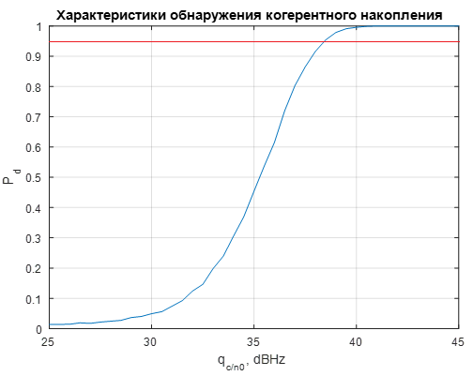

*Рис.3.2. Характеристика обнаружения когерентного накопления при времени интегрирования 3.15 мс*

Результатом моделирования явилось:

* При заданном отношении сигнал/шум (35 дБ/Гц) вероятность правильного обнаружения равна 0.45;
* Требуемая вероятность правильного обнаружения (0.95) обеспечивается при отношении сигнал/шум в **38 дБ/Гц**.

Таким образом, для того чтобы достичь требуемый порог вероятности правильного обнаружения необходимо: увеличить время накопления в корреляторе, либо применить схему некогерентного суммирования на выходе коррелятора или применить оба метода вместе. Первый случай может быть опасен тем, что при увеличении времени интегрирования в корреляторе будет уменьшаться шаг поиска по частоте, откуда возможно увеличение числа анализируемых ячеек по доплеровской частоте.

# **Расчет характеристик обнаружения для схемы с когерентным накоплением на утроенном интервале периода ПСП**

Рассмотрим случай построения характеристик обнаружения при когерентном накоплении в корреляторе на утроенном периоде ПСП. Все аналитические соотношения, по которым строилась модель когерентного обнаружителя в среде MATLab, были описаны выше. Текст программы приведен в Приложении Б. Результат моделирования приведен на рис.3.3.

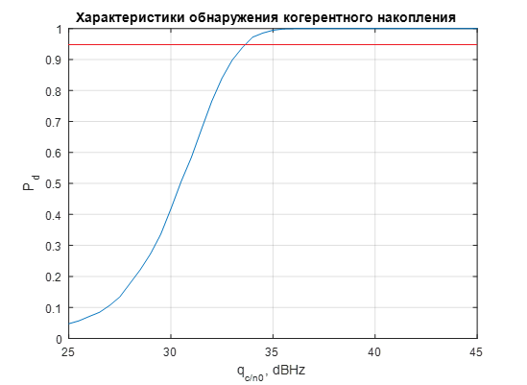

*Рис.3.3. Характеристика обнаружения когерентного накопления при времени интегрирования 9.45 мс*

Таким образом, при увеличении времени накопления в корреляторе - вероятность правильного обнаружения при отношении сигнал/шум в 35 дБ/Гц равна 0.99, что превышает минимально требуемую ее величину (0.95). Отсюда увеличение времени интегрирования в три раза обеспечивает необходимое качество обнаружения сигнала при когерентном накоплении. Также стоит отметить, что число анализируемых ячеек поиска по задержке и частоте не претерпело изменения относительно времени накопления в 3.15 мс (52 ячейки).

# **Расчет характеристик обнаружения для схемы некогерентного накопление на интервале периода ПСП**

Одним из путей выхода из сложившейся ситуации с когерентным накоплением (возможное уменьшение времени поиска) на интервале времени периода ПСП - это применение некогерентного накопления. Суть которого состоит в том, что будут накапливаться выходные отсчеты с выхода сумматора квадратов корреляционных сумм.

Рассмотрим характеристики обнаружения сигнала при использовании некогерентного накопления квадратов выходных отсчетов коррелятора. Величины I(T) и Q(T) будут независимыми гауссовскими случайными величинами с математическими ожиданиями $M\left[I\right]=M\left[Q\right]=m=ATcos\left({\tilde{φ}}_{0}\right)/2$ $и дисперсиями D_{I}=D_{Q}={ N}_{0}T/4$.

При накоплении квадратов выходных отсчетов, где присутствует сигнал, случайная величина R (сумма отсчетов корреляционных сумм) подчиняется нецентральному $χ^{2}$ распределению, для которого плотность вероятности определяется выражением (3.14).

|  |  |
| --- | --- |
| $$p_{1}\left(x\right)=\frac{1}{2σ^{2}}{\left(\frac{x}{s^{2}}\right)}^{(NN-1)/2}e^{-\frac{(x+s^{2})}{2σ^{2}}}I_{NN-1}\left(\frac{s\sqrt{x}}{σ^{2}}\right)$$ | (3.14) |

Где $s^{2}=\sum_{k=0}^{2NN-1}{m^{2}=NN{ A}^{2}T^{2}/2}$

В ячейках, где отсутствует сигнал, случайная величина R подчиняется центральному $χ^{2}$ распределению с плотностью вероятности:

|  |  |
| --- | --- |
| $$p_{0}\left(x\right)=\frac{1}{2^{NN}σ^{2NN}Г(NN)}x^{NN-1}e^{-\frac{x}{2σ^{2}}}$$ | (3.15) |

Где $Г\left(NN\right)=\int_{0}^{+∞}{y^{NN-1}e^{-y}dy}=\left(NN-1\right)!$

Вероятность ложной тревоги для одной ячейки равна:

|  |  |
| --- | --- |
| $$p_{об}=\int_{h}^{+∞}{p_{0}\left(X\right)dX}$$ | (3.16) |

Где *h* - это величина порога сравнения.

Вероятность правильного обнаружения определяется из соотношения:

|  |  |
| --- | --- |
| $$P_{D}=\int_{R_{норм}}^{+∞}{p_{{1,x}^{2}}\left(x\right)dx}=P_{F_{0}}=\int_{R_{норм}}^{+∞}{{\left(\frac{u}{L}\right)}^{\frac{NN-1}{2}}e^{-\left(u+L\right)}I_{NN-1}(\sqrt{4uL})du}$$ | (3.17) |

Где $R_{норм}=R/(2*σ^{2})$; $L=2q_{c/n0}NN*T$.

Перебором значений числа некогерентных суммирований отсчетов с выхода сумматора квадратов корреляционных сумм, времени интегрирования и определением числа параллельных корреляторов, участвующих в обработке сигнала надо получить оптимальное значение, которое будет удовлетворять условию равенства или превышения вероятности правильного обнаружения величиною в 0.95 при отношении сигнал шум 35 дБ.

Подставим все исходные значения в компьютерную модель в среде MATLab, которая была описана методом статистических эквивалентов, рекомендации по которому были предоставлены в [2]. Текст программы приведен в Приложении Б. Получим что число некогерентных суммирований, обеспечивающие превышение вероятности правильного обнаружения величиною 0.95 равно 5 (NN = 5). Характеристика обнаружения для этого случая показана на рис. 3.4.

Общая длительность поиска не будет укладываться в интервал времени, при последовательном поиске на одном корреляторе. Но вполне будет входить в диапазон времени поиска МРЛ на двух корреляторах (применение параллельного поиска).

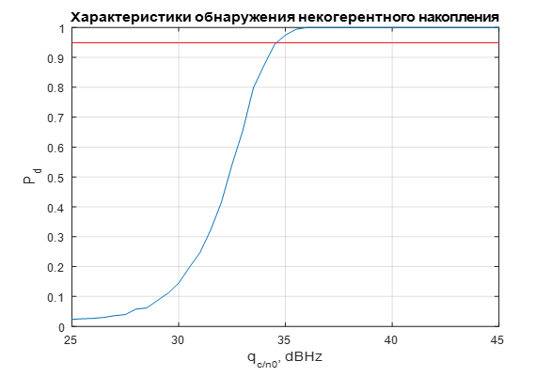

*Рис.3.4. Характеристика обнаружения некогерентного накопления при времени интегрирования 3.15 мс при 5 некогерентных суммированиях*

# **Расчет характеристик обнаружения для схемы некогерентного накопление на удвоенном интервале периода ПСП**

Рассмотрим случай построения характеристик обнаружения при некогерентном накоплении в корреляторе на удвоенном периоде ПСП. Все аналитические соотношения, по которым строилась модель некогерентного обнаружителя в среде MATLab были описаны выше. Текст программы приведен в Приложении Б. Результат моделирования приведен на рис.3.5. Остается определить оптимальное число некогерентных суммирований с выходов корреляторов в модели.

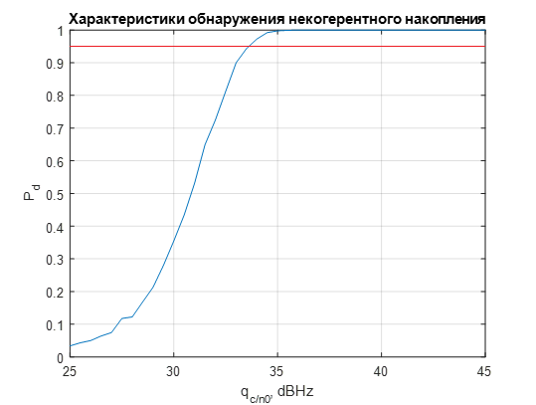

*Рис.3.5. Характеристика обнаружения некогерентного накопления при времени интегрирования 6.3 мс при 2 некогерентных суммированиях*

По проведенному моделированию видно, что на удвоенном интервале интегрирования (на удвоенном интервале когерентного накопления 6.3 мс) необходимо провести как минимум два некогерентных суммирования (NN = 2).

Таким образом, применение данной схемы накопления тоже не будет укладываться в диапазон времени, выделенный на последовательный поиск на одном корреляторе, поэтому снова следует применить два коррелятора на процедуру поиска.

**Вывод по главе 3**

По проведенному моделированию построения характеристик обнаружения с разными схемами накопления и временем накопления получили результаты согласно таблице 3.1.

*Таблица 3.1. Результаты моделирования*

|  |  |  |  |  |
| --- | --- | --- | --- | --- |
| Схема накопления | Время поиска | Вероятность правильного обнаружения | Время интегрирования в корреляторе | Число корреляторов |
| Когерентная | 0.1638 с | 0.45 | 3.15 мс | 1 |
| Когерентная | 0.4914 с | 0.99 | 9.45 мс | 1 |
| Некогерентная, 5 некогерентных суммирования | 0.4095 с | 0.97 | 3.15 мс | 2 |
| Некогерентная, 2 некогерентных суммирования | 0.3276 с | 1 | 6.3 мс | 2 |

Из полученных результатов делаем вывод что оптимальной схемой накопления будет когерентное с интегрированием на утроенном интервале ПСП. В этом случае вероятность правильного обнаружения превышает величину 0.95, общее время поиска укладывается в диапазон поиска ПСП – В (0.5544 с), притом обеспечивается минимальное число корреляторов на канал поиска. При реализации общего числа корреляторов для поиска, удовлетворяющего требуемому кодово – временному разделению стоит обратиться к таблице 1.1. Из нее следует что в один интервал времени будут излучать 6 КА с информацией МРЛ. Из того что угол визирования антенны МРЛ относительно поверхности Земли составляет 14 градусов (расчет приведен в приложении Г) в дальномерных измерения не будут участвовать только антиподы (спутники в одной орбитальной плоскости, разнесенные по 180 градусов). Откуда в приемной аппаратуре стоит вести шесть каналов обработки по одному коррелятору. То есть в аппаратуре одного приемника будет 6 корреляторов.

1. **Исследование синхронизации аппаратуры приемника системой слежения за частотой**

Схема обобщенной радиотехнической следящей системы за параметром сигнала (согласно источнику [3]) приведена на рисунке 4.1, которая включает: дискриминатор, фильтр и генератор опорного сигнала (ГОС).

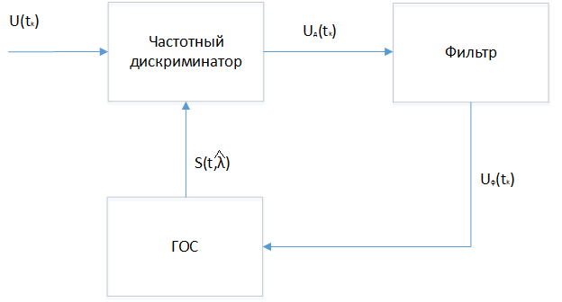

*Рис.4.1. Обобщенная схема дискретной следящей системы*

На вход радиотехнической следящей системы поступает реализация u(t), представляющая аддитивную смесь сигнала s(t,λ), где λ – параметр, за которым ведется слежение (информативный процесс), и внутреннего шума приемника n(t):

U(t) = s(t, λ) + n(t) (4.1)

Векторный шум приемника n(t) достаточно хорошо аппроксимируется белым шумом со спектральной плотностью мощности $S_{n}\left(0\right).$

Дискриминатор – устройство, выходной процесс которого несет информацию о рассогласовании $∆λ=λ-\hat{λ}$ между истинным и оценочным значениями параметра λ, за которым ведется слежение. На входы дискриминатора поступают входная реализация u(t), включающая радиосигнал s(t, λ), несущий информацию об истинном значении λ, и опорный (опорный) сигнал $s_{оп}(t,\hat{λ})$, несущий информацию об оценочном значении $\hat{λ}$, которое вырабатывается в контуре следящей системы. Полагается, что дискриминатор является безынерционным устройством относительно параметра, за которым ведется слежение, и инерционным устройством относительно шума n(t).

Фильтр в контуре следящей системы – низкочастотный фильтр, операторный коэффициент передачи $K_{ф}\left(p\right)$ которого выбирается таким образом, что обеспечивать требуемые динамические свойства следящей системы при слежении за изменяющимся параметром $λ(t)$ и баланс между динамической и флуктационной ошибками слежения.

Генератор опорного сигнала – устройство, формирующее сигнал $s_{оп}(t,\hat{λ})$, зависящий от оценки $\hat{λ}$ параметра, за которым ведется слежение. Во многих системах радиоавтоматики генератор опорного сигнала формирует копию радиосигнала, у которого вместо истинного значения параметра $λ$ используется его оценочное значение $\hat{λ}$. В ряде следящих систем для работы дискриминатора необходима не одна, а несколько копий радиосигнала с различными оценочными значениями ${\hat{λ}}_{i}$, $i=\overline{1,m}$. В этом случае генератор опорного сигнала должен формировать несколько копий $s_{оп}(t,{\hat{λ}}_{i})$, $i=\overline{1,m}$, а связь между генератором опорного сигнала и дискриминатора будет иметь векторный характер.

Вследствие движения спутников по орбите закон распределения фазы сигнала будет равномерным на интервале [-π; π]. Поэтому при построении модели слежения следует рассмотреть некогерентный режим работы, также на выбор данного режима повлияло слежение за изменением доплеровской частоты в процессе движения спутников. В качестве модели частотного дискриминатора взяли модель дискриминатора некогерентного приемника с временным сдвигом квадратурных компонент.

Также в литературе [1] определена слежения за частотой в дискретном времени. Отчеты на вход дискриминатора поступают с интервалом 9.45 мс. Последующее моделирование с выбором оптимального времени поступления отсчетов будет проведено позже.

Квадратурные компоненты $I_{k}$ и $Q_{k}$ (где k = 1…n) некогерентного приемника, формируемые в моменты времени $t_{k}$, зависят от фазы $φ_{k-1,1}$ принимаемого сигнала. Аналогичные компоненты $I_{k+1}$ и $Q_{k+1}$, соответствующие в моменту времени $t_{k+1}$, зависят от соответствующего значения фазы $φ_{k,1}$. Так как приращение фазы $∆φ=φ_{k,1}-φ_{k-1,1}$ за заданный интервал времени определяет доплеровскую частоту, обрабатывая квадратурные компоненты для двух соседних моментов времени можно получить информацию о доплеровском сдвиге частоты принимаемого сигнала. Математическое ожидание статистической модели дискриминатора можно представить в виде (4.2).

$U_{д ω}\left(t_{k}\right)=I_{k+1}Q_{k}-I_{k}Q_{k+1}$ (4.2)

Где квадратурные компоненты будут определяться выражением:

$$I_{k+1}=2q_{c/n0}Th_{нс}ρ\left(ε_{τ,k}\right)cos\left(φ_{k,1}+ε_{ω,k}T/2\right)sinc\left(ε_{ω,k}T/2\right)$$

$$Q_{k+1}=-2q_{c/n0}Th_{нс}ρ\left(ε_{τ,k}\right)sin\left(φ_{k,1}+ε_{ω,k}T/2\right)sinc\left(ε_{ω,k}T/2\right)$$

$$I_{k}=2q_{c/n0}Th_{нс}ρ\left(ε_{τ,k-1}\right)cos\left(φ_{k-1,1}+ε_{ω,k-1}T/2\right)sinc\left(ε_{ω,k-1}T/2\right)$$

$$Q_{k}=-2q_{c/n0}Th_{нс}ρ\left(ε_{τ,k-1}\right)sin\left(φ_{k-1,1}+ε_{ω,k-1}T/2\right)sinc\left(ε_{ω,k-1}T/2\right)$$

Тогда для статистического эквивалента дискриминационной характеристики получаем выражение:

$$U\left(ε_{ω,k}\right)=4{q_{c/n0}}^{2}T^{2}ρ\left(ε_{τ,k}\right)ρ\left(ε_{τ,k-1}\right)sinc\left(\frac{ε_{ω,k}T}{2}\right)sinc\left(\frac{ε_{ω,k-1}T}{2}\right)*\left[-cos\left(φ_{k,1}+\frac{ε_{ω,k}T}{2}\right)sin\left(φ_{k-1,1}+\frac{ε_{ω,k-1}T}{2}\right)+cos\left(φ_{k-1,1}+ε_{ω,k-1}T/2\right)sin\left(φ_{k,1}+ε_{ω,k}T/2\right)\right]$$

Положим, что $ε_{ω,k}= ε_{ω,k-1}$, тогда получаем:

$$U\left(ε_{ω,k}\right)=4{q_{c/n0}}^{2}T^{2}ρ\left(ε_{τ,k}\right)ρ\left(ε_{τ,k-1}\right){sinc\left(\frac{ε_{ω,k-1}T}{2}\right)}^{2}sin\left(ε_{ω,k-1}T\right)$$

При построении модели возьмем значение автокорреляционной функции дальномерного кода равной единице $( ρ\left(ε_{τ,k}\right)=1)$.

Тогда получаем, что сигнал с выхода частотного дискриминатора примет вид (4.3).

$U\left(ε_{ω,k}\right)=4{q_{c/n0}}^{2}T^{2}{sinc\left(\frac{ε_{ω,k-1}T}{2}\right)}^{2}sin\left(ε_{ω,k-1}T\right) (4.3)$

Из выполненного ранее энергетического расчета межспутниковой радиолинии получили, что значение $q_{c/n0}$ = 35 дБ/Гц. Также из технического задания на межспутниковую радиолинию известно, что период дальномерного кода формируемой последовательности на ПСП – В равен 3.15 мс.

Согласно источнику [3], при построении модели рассматривалось изменение частоты по закону:

$ω_{k}=ω_{k-1}+Tν_{k-1}$ (4.4)

$ν_{k}=ν_{k-1}+Tξ_{k-1}$

Где $ξ_{k-1}$– формирующий белый гауссовский шум, $ω_{k}$– частота сигнала в момент времени $t_{k}$, $T$– дискрет времени, равный 9.45 мс.

Исследуемый процесс может быть подвергнут оптимальной калмановской фильтрации. В векторном виде приведенные выше выражения имеют вид:

$x_{k}={Fx}_{k-1}+ Gξ_{k}$ (4.5)

Где $x_{k}= \left|\begin{matrix}ω_{k} \\ ν_{k}\end{matrix}\right|$ $F= \left|\begin{matrix}1 & T \\ 0 & 1\end{matrix}\right|$ $G= \left|\begin{matrix}0 & 0 \\ 0 & T\end{matrix}\right|$ $ξ_{k}= \left|\begin{matrix}0 \\ ξ_{k}\end{matrix}\right|$

$x_{k}$– вектор состояния процесса

Дисперсия шума наблюдений определяется выражением:

$$D_{η}=16*{q_{c/n0}}^{3}T^{3}\left(1+\frac{1}{2q_{c/n0}T}\right) (4.6)$$

Откуда дисперсия шума эквивалентных наблюдений получаем в виде (4.7)

$D_{\tilde{η}}=D_{η}/{Sd}^{2}$ (4.7)

Спектральная плотность шума эквивалентных наблюдений: $S_{\tilde{η}}=D_{\tilde{η}}T$

Спектральная плотность формирующего шума: $S_{ξ_{φ}}=2{(33σ_{α})}^{2}α$

Где $σ_{α}$- среднеквадратическое значение ускорения, для МРЛ равно 1 $м/с^{2}$. $α$ = 0.1 $с^{-1}$

Следующим элементом, участвующим в слежении за частотой сигнала будет сглаживающий фильтр, формирующий оценки сигнала.

Коэффициенты дискретной следящей системы второго порядка $K_{1}$ и $K_{2}$, будут иметь вид:

$K_{1}=2T*{{(S}_{ξ_{φ}}/S_{\tilde{η}})}^{1/6}$ (4.8)

$K_{2}=2T*{{(S}_{ξ_{φ}}/S_{\tilde{η}})}^{1/3}$ (4.9)

Полосу следящей системы будем варьировать, то тех пор пока время переходного процесса следящей системы не станет равно времени или будет меньше, выделенного на синхронизацию циклограммой функционирования межспутниковой радиолинии (0.378с, рис.1.2).

Согласно источнику [3]: рассмотрим типовую линейную следящую систему (Рис.4.1) и предположим, что параметр λ, за которым ведется слежение, является центрированным случайным процессом.

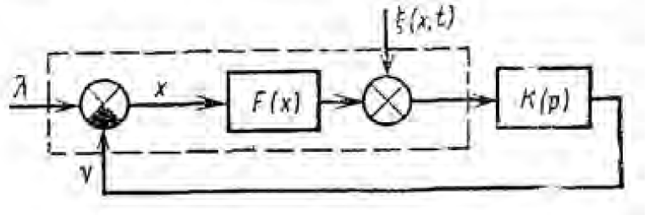

*Рис.4.1. Структурная схема типовой линейной следящей системы*

В такой системе ошибка слежения x(t) содержит две составляющие, каждая из которых является случайным процессом. Одна из составляющих вызвана искажением параметра λ(t) при прохождении через следящую систему, обусловленным инерционностью системы. Данную составляющую ошибки слежения называют динамической ошибкой. Вторая составляющая ошибки слежения обусловлена воздействием шума ξ(t) (шума на выходе дискриминатора радиотехнической следящей системы), которую называют флуктуационной ошибкой.

Начальное рассогласование установим в 10 Гц, построив модель переходного процесса (Рис. 4.2). Модель была заложена в среду Matlab, приведена в Приложении В.



*Рис.4.2. Отклик системы слежения за частотой полосе следящей системы в 10 Гц*

На представленном рисунке отображены реализации рассогласования по частоте в присутствии флуктуационных, динамических шумов и их суммы. Установлено что время переходного процесса для системы слежения с учетом двух составляющих шума равно 0.292 с. Оставшееся время на интервале синхронизации будет отведено на дополнительную подстройку опорного генератора для уточнения оценок частоты.

Следующим шагом построим зависимость СКО частоты от полосы следящей системы при увеличении времени моделирования. Результат отобразим на рисунках 4.3 – 4.5. Листинг компьютерной программы приведен в приложении В.

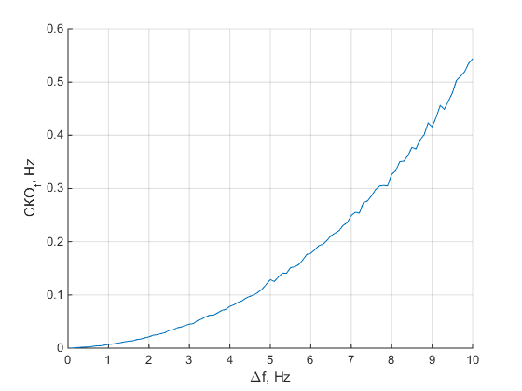

*Рис.4.3. Зависимость СКО частоты от полосы следящей системы при воздействии флуктуационной составляющей*

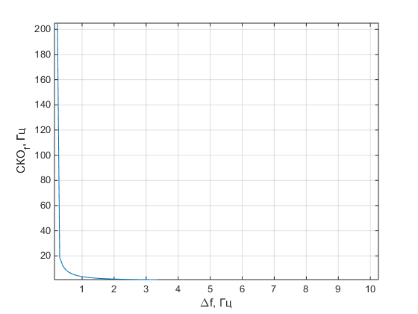

*Рис.4.4. Зависимость СКО частоты от полосы следящей системы при рассмотрении динамической ошибки*

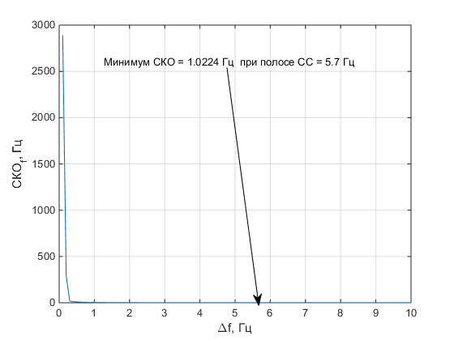

*Рис.4.5. Зависимость СКО частоты от полосы следящей системы при рассмотрении суммарной ошибки (динамической и флуктуационной)*

Представленный результат показывает, что оптимальным значением полосы следящей системы будет ширина 5.7 Гц.

Также стоит определиться с наилучшим временем поступления отсчетов. Критерием на выбор наилучшего времени будет минимизация суммарной флуктуационной и динамических составляющих шума при наименьшем времени переходного процесса. Такты могут поступать со временем кратному периоду ПСП – В. Для этого возьмем диапазон от одного до пяти тактов периодов ПСП – В. Результаты моделирования показаны на рис. 4.6 и рис. 4.7. Моделирование проведено в среде Matlab, листинг программы которой показан в приложении Д.



*Рис.4.6. Зависимость СКО частоты от полосы следящей системы за частотой и от тактов поступления отсчетов*

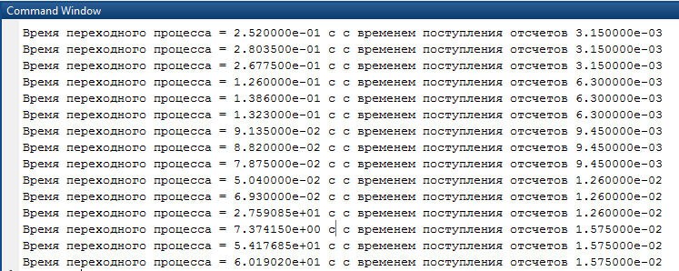

*Рис.4.7. Время переходного процесса в зависимости модели следящей системы и от тактов поступления отсчетов*

По рисунку 4.7 наилучшим временем поступления отсчетов, при заданном тестовом воздействии в виде начального рассогласования частоты на ограниченном интервале времени, будет 9.45 мс. По рисунку 4.6 наилучшим будет время с увеличением тактов поступления отсчетов. Но при времени большем 9.45 мс время переходного процесса не будет укладываться в интервал времени ПСП – В, выделенный на синхронизацию. Откуда оптимальным временем поступления отсчетов будет время 9.45 мс. Рассматриваемые результаты учитывали воздействие динамических и флуктуационных шумов. На рисунке 4.7 первым значением, выводимым как длительность переходного процесса будет его время при воздействии динамической составляющей шума. Второе значение учитывает только флуктационную составляющую шума и третий результат учитывает суммарное воздействие двух видов шума, действующих на линейную динамическую следящую систему.

# **Выводы**

1. В ходе ознакомления с алгоритмом работы сигналов межспутниковой радиолинии была изучена литература, в том числе «Научно-технический отчет о НИР. Исследование вопросов совершенствования бортовой аппаратуры перспективного КА среднеорбитального сегмента ГЛОНАСС и развития функциональных дополнений системы ГЛОНАСС и ассистирующих технологий в интересах повышения тактико-технических характеристик системы ГЛОНАСС», «ГЛОНАСС. Принципы построения и функционирования»;
   1. В приведенной литературе указаны принципы частотного и кодового разделения сигналов межспутниковой радиолинии;
   2. Показаны принципы энергетического расчета на примере;
   3. Таким же образом были отображены правила проведения расчета поиска сигналов межспутниковой радиолинии, по которым была установлена область поиска сигналов по частоте и задержке, в литературе определен шаг поиска его ячейки при котором уровень корреляционных потерь будет наименьшим;
   4. В литературе отображены статистические алгоритмы поиска сигнала;
   5. Также показаны примеры синтеза следящей системы за частотой сигнала при введении в качестве модели дискриминатора со сдвинутыми квадратурными компонентами;
   6. Приведен пример расчета времени переходного процесса на ступенчатое воздействие при различных порядках следящих систем;
   7. Описан алгоритм следящей системы при наличии флуктуационных и динамических помех;
   8. Показаны варианты отклика от следящей системы при различных фильтрах в контуре;
   9. Дана основная терминология составным элементам следящей системы за параметрами сигнала;
   10. Следящая система была построена для подстройки опорного генератора параметру частоты;
2. Первый раздел определяет порядок кодового и временного разделения межспутниковой радиолинии, где определены структуры полиномов и временные интервалы взаимодействия. Циклограмма функционирования составит длительность 4.5845 с. Она будет разделена на ПСП – В и ПСП – О. Они будут определены своими структурами дальномерных кодов;
3. Энергетический расчет радиолинии, определяемый формулами (2.3) – (2.6) установил, что энергопотенциал радиолинии составит 35 дБ/Гц (величина поляризационных потерь принята приблизительная, хотя для волн правой круговой поляризации составляет величину -1.549 дБ, в этот термин дополнительно внесены возможные потери, обусловленные распространением в атмосфере);
4. Для просмотра всего временного интервала времени, данного на поиск сигнала МРЛ, выделено 0.5544 с. При тактовой частоте ПСП-В 1,3 МГц и шаге поиска τс /2 необходимо 176 шагов для просмотра всего диапазона времени.
5. По проведенным выше результатам моделирования видно, что наилучшей схемой накопления будет накопление сигнала на интервале времени равного трем периодам ПСП в каждой ячейки поиска (по сравнению с остальными потребуется меньшее время поиска). Таким образом время просмотра составит 9.45мс*52 = 0.4914 с, что укладывается в диапазон поиска выделенный циклограммой функционирования МРЛ. Результаты проведенных расчетов характеристик обнаружена, определение времени поиска и числа корреляторов показаны в таблице ниже;

* 1. Из таблицы 3.1 выше следует, что оптимально использовать последовательный поиск на одном корреляторе со временем накопления 9.45 мс;
  2. Преимуществом схемы накопления на утроенном периоде ПСП будет уменьшение аппаратных затрат;

1. В качестве системы слежения была принята система слежения за частотой со сдвинутыми квадратурными компонентами;
2. Модель слежения учитывала динамические и флуктационные шумы наблюдения, результаты которых приведены на рисунках 4.2 – 4.4;
3. По результатам моделирования получили, что время переходного процесса отклика равно 0.292 с, что укладывается в заданный циклограммой межспутниковой радиолинии диапазон времени (0.378 с);
4. Было проведено моделирование результатом, которого явилось выбор оптимальной полосы следящей системы, обеспечивающей минимизацию СКО частоты при суммарном воздействии флуктационного и динамического шума. (Рис.4.5). Это значением равно 5.7 Гц. Природа динамического шума вызвана инерционностью рассматриваемой модели.
5. Было проведено моделирование результатом, которого явилось обоснование наилучшего времени поступления отсчетов (Рис.4.6). Это значение равно 9.45 мс.

# **Список литературы**

[1] ГЛОНАСС. Принципы построения и функционирования / Под ред. А.И. Перова, В.Н. Харисова. Изд. 4 – е перераб. и доп. – М. Радиотехника, 2010, 800с, ил.

[2] Борисов Ю.П., Цветнов В.В. «Математическое моделирование радиотехнических систем и устройств» – М.: Радио и связь, 1985 – 176 с., ил.

[3] Перов А.И., Замолодчиков В.Н., Чиликин В.М. «Радиоавтоматика». – М.: Радиотехника, 2014. 320 с., ил.

[4] Научно-технический отчет о НИР «Исследование вопросов совершенствования бортовой аппаратуры перспективного КА среднеорбитального сегмента ГЛОНАСС и развития функциональных дополнений системы ГЛОНАСС и ассистирующих технологий в интересах повышения тактико-технических характеристик системы ГЛОНАСС»

[5] Перов А.И. «Методы и алгоритмы оптимального приема сигналов в аппаратуре потребителей спутниковых радионавигационных систем». Учебное пособие для вузов. – М.: Радиотехника. 2012. 240 с., ил.

[6] Первачев С.В. «Радиоавтоматика». М.: Радио и связь. 1982. 296 с., ил.

[7] Перов А.И. «Статистическая теория радиотехнических систем». М.: Радиотехника. 2003

[8] Интерфейсный контрольный документ. Навигационный радиосигнал в диапазонах L1, L2 (редакция 5.1)

# **Приложение А**

clear; close all; clc

T = 40544;

r = 19100*10^3+6378*10^3;

w = 2*pi/T;

t = 0:T;

%аргумент широты, долгота восходящего узла, наклонение орбиты

% для первого спутника в первой орбитальной плоскости

argshir1 = 0;

gamma1 = 0;

incle = 64.8*pi/180;

%модель движения для первого спутника в первой орбитальной плоскости

x1 = r*(cos(argshir1 + t.*w)*cos(gamma1)-sin(argshir1 + t.*w)*sin(gamma1)*cos(incle));

y1 = r*(cos(argshir1 + w.*t)*sin(gamma1)+sin(argshir1 + w.*t)*cos(gamma1)*cos(incle));

z1 = r*sin(argshir1 + w.*t)*sin(incle);

%проинициализируем данные движения спутников во второй

%орбитальной плоскости

argshir2 = [7.5 -37.5 -82.5 -127.5 -172.5 -217.7 -262.5 -307.5];

gamma2 = 60 * pi/180;

incle2 = 124.8*pi/180;

rasr = nan(1,8);

for k = 1:1:8

%модель движения спутника во второй плоскости

x2 = r*(cos(argshir2(k)*pi/180 + t.*w)*cos(gamma2)-sin(argshir2(k)*pi/180 + t.*w)*sin(gamma2)*cos(incle2));

y2 = r*(cos(argshir2(k)*pi/180 + w.*t)*sin(gamma2)+sin(argshir2(k)*pi/180 + w.*t)*cos(gamma2)*cos(incle2));

z2 = r*sin(argshir2(k) + w.*t)*sin(incle2);

%вычисление расстояния

R = sqrt((x1-x2).^2+(y1-y2).^2+(z1-z2).^2);

maxs = R(1);

for count = 2:1:length(R)

if (180/pi*acos(R(count)/(2*r)) > 34 && R(count)> maxs)

maxs = R(count);

end

end

rasr(k) = maxs;

end

c = 3*10^8;

f = 2212*10^6;

lambda = c/f;

trtr = (lambda/(4*pi*max(rasr)))^2;

Kzat_max = 10*log10(trtr);

fprintf('Kzat_max = %f', Kzat_max);

alpha = [37 50 60 70 80 85];

Galpha = [7.2 6.7 7.5 6 -0.7 -5.7];

Kzat = nan(1,length(alpha));

for tr = 1:length(alpha)

Kzat(tr) = Kzat_max +2*Galpha(tr)-20*log10(cos(alpha(tr)*pi/180));

end

H = min(Kzat) + 19 + 204 -2*1.8;

fprintf('\nq = %i', ceil(H) - 2)

# **Приложение Б**

**maim.m**

clear; close all; clc

N0 = -206;

Fd = 1.3e6; % Частота дискретизации, МГц

Td = 1/Fd;

std_y = 10^(N0/10)/(2*Td); % СКО шума выборки

T = 9.45e-3; % Интервал накопления, мс

Pf = 1e-3; % Вероятность ЛТ

M = 1; % Ячеек по частоте

N = 52; % Ячеек по задержке

L = T / Td; % Число суммирований

std_IQ = std_y * sqrt(L/2); % СКО шума корреляционных сумм

delta_tau = 1/2; % Шаг ячеек по задержке, символов

tau_tilda = (0:N-1)*delta_tau + delta_tau/2; % Опорные задержки

tau_max = N*delta_tau;

delta_f = 2/3 / T; % Шаг ячеек по частоте, Гц

omega_tilda = 2*pi*((0:M-1)*delta_f + delta_f/2); % Опорные частоты

omega_max = 2*pi*M*delta_f;

%Сетка, задающаяцентрыячеек

[tau_tilda_m, omega_tilda_m] = meshgrid(tau_tilda, omega_tilda);

% Число экспериментов для поиска порога

J1 = 100000;

% Число экспериментов для расчета характеристик обнаружения

J2 = 10000;

X2max = nan(1, J1); % Инициализация памяти

signal = 'off';

for j = 1:J1

experiment;

if ~mod(100*j/J1, 10)

fprintf('Task 1: Progress %.0f%%\n', 100*j/J1);

end

end

R = std_IQ^2; % Очень низкий порог

while sum(X2max > R) / J1 > Pf

R = R * 1.0005; % Увеличиваем на 0.002 дБ

end

% Определение inline-функции ro(dtau)

ro = inline('(1 - abs(dtau)) .* (abs(dtau)<1)', 'dtau');

qcno_dB = 25:0.5:45;

X2max = nan(1, J2); % Стирание прошлых результатов

Pd = nan(1, length(qcno_dB));

signal = 'on';

for q = 1:length(qcno_dB)

qcno = 10^(qcno_dB(q)/10); % Перевод из дБ в разы

A = 2*std_y * sqrt(qcno*Td); % Расчет амплитуды для данного с/ш

% Истинная задержка для каждого эксперимента

tau = tau_max * rand(1, J2);

% Истинная частота для каждого эксперимента

omega = omega_max * rand(1, J2);

% Начальная фаза в каждом эксперименте случайна

dphi = 2*pi*rand(1, J2);

for j = 1:J2

experiment;

if ~mod(100*j/J2, 10)

fprintf('Task 2: SNR=%.0f dBHz Progress %.0f%%\n', qcno_dB(q), 100*j/J2);

end

end

Pd(q) = sum(X2max > R) / J2; % Среднее превышение порога в

end

figure(1); plot(qcno_dB, Pd);

xlabel('q_{c/n0}, dBHz'); ylabel('P_d'); grid on;

**experiment.m**

ifstrcmp(signal, 'off')

I = std_IQ*randn(M, N) ;

Q = std_IQ*randn(M, N) ;

X2 = I.^2 + Q.^2;

X2max(j) = max(max(X2));

elseifstrcmp(signal, 'on')

dtau = tau(j) - tau_tilda_m;

domega = omega(j) - omega_tilda_m;

I = A*L/2 * ro(dtau) .* sinc(domega*T/2 /pi) .* cos(domega*T/2 ...

+ dphi(j)) + std_IQ*randn(M, N) ;

Q =- A*L/2 * ro(dtau) .* sinc(domega*T/2 /pi) .* sin(domega*T/2 ...

+ dphi(j)) + std_IQ*randn(M, N) ;

X2 = I.^2 + Q.^2;

X2max(j) = max(max(X2));

end

# **Приложение В**

Frequency_traking_system_8_P_fluctuation.m

clear; close all; clc

T=3*3.15e-3;

Tmax = 100; % время моделирования

qcno_dB = 35; % отношение сигнал/шум

q_cno = 10^(qcno_dB/10);

t = T:T:Tmax; % массив временных отчетов

N = length(t);

F = [1 T; % коэффициент шумов наблюдений

0 1];

G = [0 0; % коэффициент формирующего шума

0 T];

Sd = 4*q_cno^2*T^3; % крутизна дискриминационной характеристики

Band = 0.1:0.1:10; % Полоса СС

Band_for_plot = Band(length(Band)); % Полоса, при которой вывести графики

hold on

for i = 1:length(Band)

K = nan(2, 1);

K(2) = (2*Band(i))^2;

K(1) = (2*K(2))^(1/2);

K = K*T;

CKO_I_n=sqrt(2*q_cno*T);

Phi_0 = 5/180*pi;

Xist = [0; 0]; % Начальные условия

Xest = [0; 0];

I = nan(1, N); Q = nan(1, N);

Ud = nan(1, N-1); ErrOmega = nan(1, N);

Phi = nan(1, N); Phi_op = nan(1, N); ErrPhi = nan(1, N);

Phi(1)=Phi_0;

Phi_op(1)=Phi(1);

ErrOmega(1) = Xist(1) - Xest(1);

ErrPhi(1)=Phi(1)-Phi_op(1);

I(1) = 2 * q_cno * T * sinc(ErrOmega(1) *T/2)* cos(ErrPhi(1)+ErrOmega(1) *T/2)+CKO_I_n*randn;

Q(1) = -2 * q_cno * T * sinc(ErrOmega(1)*T/2)* sin(ErrPhi(1)+ErrOmega(1)*T/2)+CKO_I_n*randn;

SKO_f(i) = (ErrOmega(1)/(2*pi))^2/N;

for k = 2:N

Phi(k)=Phi(k-1)+T*Xist(1); % формирование оценки и экстраполированной оценки фазы

Phi_op(k)=Phi_op(k-1)+T*Xest(1);

ErrPhi(k)=Phi(k)-Phi_op(k); % ошибка рассогласования по фазе

Xextr = F*Xest; % Экстраполяция оцениваемого процесса

ErrOmega(k) = Xist(1) - Xextr(1); % Ошибка оценивания

SKO_f(i) = SKO_f(i)+(ErrOmega(k)/(2*pi))^2/N;

I(k) = 2 * q_cno * T* cos(ErrPhi(k)+ErrOmega(k)*T/2)* sinc(ErrOmega(k)*T/2)+CKO_I_n*randn;

Q(k) = -2 * q_cno * T* sin(ErrPhi(k)+ErrOmega(k)*T/2)* sinc(ErrOmega(k)*T/2)+CKO_I_n*randn;

Ud(k) = (I(k)*Q(k-1) - I(k-1)*Q(k))/Sd ; % сигнал с выхода дискриминатора с шумом

Xest = Xextr + K*Ud(k);

end

end

figure(1);

plot(Band, SKO_f);

xlabel('\Deltaf, Hz'); ylabel('СКО_{f}, Hz');

grid on;

Dinamic.m

clear; close all; clc

T = 3*3.15e-3; % такт поступления отчетов корреляционных сумм

Tmax = 100; % время моделирования

qcno_dB = 35; % отношение сигнал/шум

q_cno = 10^(qcno_dB/10);

t = T:T:Tmax; % массив временных отчетов

N = length(t);

F = [1 T; % коэффициент шумов наблюдений

0 1];

G = [0 0; % коэффициент формирующего шума

0 T];

hold on

for cnt = 1:2

if cnt==1 % вывод флуктационной ошибки на график

Frequency_traking_system_8_P_fluctuation;

else

if cnt == 2 % вывод динамической ошибки на график

sigma_a = 1.2; % СКЗ ускорения

alpha = 0.1; % Коэффициент размерности

Sfi = 2*(33*sigma_a)^2*alpha; % Спектральная плотность формирующего шума

D_teta_fi = Sfi/T*1; % Дисперсия формирующего шума - динамическая ошибка

Dteta_omega = 16*qcno_dB^3*T^3*(1+1/(2*qcno_dB*T))*1; % дисперсия шумов наблюдений - флуктационная

Sd = 4*q_cno^2*T^3; % крутизна дискриминационной характеристики

ksi = sqrt(D_teta_fi) * randn(1, N); % Реализация формирующего шума

eta = sqrt(Dteta_omega) * randn(1, N); % Реализация шумов наблюдений

Band = 0.1:0.1:10; % Полоса СС

Band_for_plot = 10; % Полоса, при которой вывести графики

RMS_Omega = nan(1,length(Band));

for i = 1:length(Band)

K = nan(2, 1);

K(1) = 8/3 * Band(i) * T; % Коэффициенты СС

K(2) = 32/9 * Band(i)^2 * T;

Phi_0 = 5/180*pi;

Xist = [0; 0]; % Начальные условия

Xest = [10; 0];

I = nan(1, N); Q = nan(1, N);

Ud = nan(1, N-1); ErrOmega = nan(1, N);

Phi = nan(1, N); Phi_op = nan(1, N); ErrPhi = nan(1, N);

Phi(1)=Phi_0;

Phi_op(1)=Phi(1);

ErrOmega(1) = Xist(1) - Xest(1);

ErrPhi(1)=Phi(1)-Phi_op(1);

I(1) = 2 * q_cno * T * sinc(ErrOmega(1) *T/2)* cos(ErrPhi(1)+ErrOmega(1) *T/2);

Q(1) = -2 * q_cno * T * sinc(ErrOmega(1)*T/2)* sin(ErrPhi(1)+ErrOmega(1)*T/2);

for k = 2:N

Xist = F*Xist + G*[0;ksi(k)]; % Развитие оцениваемого процесса

Phi(k)=Phi(k-1)+T*Xist(1); % формирование оценки и экстраполированной оценки фазы

Phi_op(k)=Phi_op(k-1)+T*Xest(1);

ErrPhi(k)=Phi(k)-Phi_op(k); % ошибка рассогласования по фазе

Xextr = F*Xest; % Экстраполяция оцениваемого процесса

ErrOmega(k) = Xist(1) - Xextr(1); % Ошибка оценивания

I(k) = 2 * q_cno * T* cos(ErrPhi(k)+ErrOmega(k)*T/2)* sinc(ErrOmega(k)*T/2);

Q(k) = -2 * q_cno * T* sin(ErrPhi(k)+ErrOmega(k)*T/2)* sinc(ErrOmega(k)*T/2);

Ud(k) = (I(k)*Q(k-1) - I(k-1)*Q(k))/Sd + eta(k); % сигнал с выхода дискриминатора с шумом

Xest = Xextr + K*Ud(k);

end

RMS_Omega(i) = sqrt(mean(ErrOmega.^2));

end

figure(2)

plot(Band, RMS_Omega);

xlabel('\Deltaf, Гц'); ylabel('СКО_{f}, Гц');

grid on;

end

end

end

Dinamic_plus_fluctuation.m

Frequency_traking_system_8_P_fluctuation;

Dinamic;

SKO = sqrt(RMS_Omega.^2+SKO_f.^2);

figure(3)

plot(Band, SKO);

xlabel('\Deltaf, Гц'); ylabel('СКО_{f}, Гц');

grid on;

[miny, minx] = min(SKO);

x = [0.5 minx*0.01];

y = [0.8 miny*0.1];

annotation('textarrow',x,y,'String',['Минимум СКО = ' num2str(miny) ' Гц при полосе CC = ' num2str(0.1*minx) ' Гц']);

# **Приложение Г**

Согласно на описание орбитальной группировки из источника [8] в одной орбитальной плоскости находится 6 навигационных спутников, разнесенных по 60 градусов. Представляемой задачей будет определение угла визирования навигационного спутника относительно поверхности Земли. Представляемая задача решается в одной орбитальной плоскости, остальные имеют схожую структуру лишь с угловым разносом по углу широты. Для этого отобразим представляемую задачу на рисунке Г1.

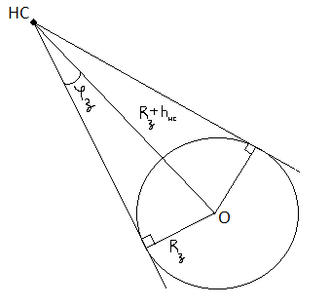

*Рис. Г1. Рисунок по определению угла визирования относительно поверхности Земли*

Из приведенного рисунка видно, что представленный треугольник - прямоугольный, откуда будет определяться угол визирования рассчитываемый из выражения (Г.1).

$φ_{з}=\arcsin\left(\frac{R_{з}}{R_{з}+h_{нс}}\right)$ (Г.1)

Подставив значения получаем, что угол визирования равен 14 градусам.

# **Приложение Д**

clear; close all; clc

T = [1 2 3 4 5]*3.15e-3; % такт поступления отчетов корреляционных сумм

Tmax = 10; % время моделирования

qcno_dB = 35; % отношение сигнал/шум

q_cno = 10^(qcno_dB/10);

for count_time = 1:length(T)

t = T:T:Tmax; % массив временных отчетов

N = length(t);

F = [1 T(count_time); % коэффициент шумов наблюдений

0 1];

G = [0 0; % коэффициент формирующего шума

0 T(count_time)];

for cnt = 1:3

sigma_a = 1.2; % СКЗ ускорения

alpha = 0.1; % Коэффициент размерности

Sfi = 2*(33*sigma_a)^2*alpha; % Спектральная плотность формирующего шума

if cnt==1

D_teta_fi = Sfi/T(count_time)*0; % Дисперсия формирующего шума - динамическая ошибка

Dteta_omega = 16*qcno_dB^3*T(count_time)^3*(1+1/(2*qcno_dB*T(count_time)))*1; % дисперсия шумов наблюдений - флуктационная ошибка

end

if cnt==2

D_teta_fi = Sfi/T(count_time)*1; % Дисперсия формирующего шума - динамическая ошибка

Dteta_omega = 16*qcno_dB^3*T(count_time)^3*(1+1/(2*qcno_dB*T(count_time)))*0; % дисперсия шумов наблюдений - флуктационная ошибка

end

if cnt==3

D_teta_fi = Sfi/T(count_time)*1; % Дисперсия формирующего шума - динамическая ошибка

Dteta_omega = 16*qcno_dB^3*T(count_time)^3*(1+1/(2*qcno_dB*T(count_time)))*1; % дисперсия шумов наблюдений - флуктационная ошибка

end

Sd = 4*q_cno^2*T(count_time)^3; % крутизна дискриминационной характеристики

Steta_omega = Dteta_omega*T(count_time)/Sd^2; % Спектральная плотность эквивалентных наблюдений

ksi = sqrt(D_teta_fi) * randn(1, N); % Реализация формирующего шума

eta = sqrt(Dteta_omega) * randn(1, N); % Реализация шумов наблюдений

Band = 0:0.1:10; % Полоса СС

Band_for_plot = Band(length(Band)); % Полоса, при которой вывести графики

hold on

RMS_Omega = nan(1,length(Band));

for i = 1:length(Band)

K = nan(2, 1);

K(1) = 8/3 * Band(i) * T(count_time); % Коэффициенты СС

K(2) = 32/9 * Band(i)^2 * T(count_time);

Phi_0 = 5/180*pi;

Xist = [0; 0]; % Начальные условия

Xest = [10; 0];

I = nan(1, N); Q = nan(1, N);

Ud = nan(1, N-1); ErrOmega = nan(1, N);

Phi = nan(1, N); Phi_op = nan(1, N); ErrPhi = nan(1, N);

Phi(1)=Phi_0;

Phi_op(1)=Phi(1);

ErrOmega(1) = Xist(1) - Xest(1);

ErrPhi(1)=Phi(1)-Phi_op(1);

I(1) = 2 * q_cno * T(count_time) * sinc(ErrOmega(1) *T(count_time)/2)* cos(ErrPhi(1)+ErrOmega(1) *T(count_time)/2);

Q(1) = -2 * q_cno * T(count_time) * sinc(ErrOmega(1)*T(count_time)/2)* sin(ErrPhi(1)+ErrOmega(1)*T(count_time)/2);

for k = 2:N

Xist = F*Xist + G*[0;ksi(k)]; % Развитие оцениваемого процесса

Phi(k)=Phi(k-1)+T(count_time)*Xist(1); % формирование оценки и экстраполированной оценки фазы

Phi_op(k)=Phi_op(k-1)+T(count_time)*Xest(1);

ErrPhi(k)=Phi(k)-Phi_op(k); % ошибка рассогласования по фазе

Xextr = F*Xest; % Экстраполяция оцениваемого процесса

ErrOmega(k) = Xist(1) - Xextr(1); % Ошибка оценивания

I(k) = 2 * q_cno * T(count_time)* cos(ErrPhi(k)+ErrOmega(k)*T(count_time)/2)* sinc(ErrOmega(k)*T(count_time)/2);

Q(k) = -2 * q_cno * T(count_time)* sin(ErrPhi(k)+ErrOmega(k)*T(count_time)/2)* sinc(ErrOmega(k)*T(count_time)/2);

Ud(k) = (I(k)*Q(k-1) - I(k-1)*Q(k))/Sd + eta(k); % сигнал с выхода дискриминатора с шумом

Xest = Xextr + K*Ud(k);

end

if Band(i) == Band_for_plot

figure(1);

plot(t, ErrOmega);

[per1, per2] = max(ErrOmega); % ищем старт для stem

for k = per2:length(ErrOmega)

if ErrOmega(k) < max(ErrOmega)*0.1

ind = k;

break;

end

end

stem(t(k),max(ErrOmega)*0.1);

title('Отклик на начальное рассогласование');

xlabel('t, c');

ylabel('\Delta\omega, Гц');

fprintf('Время переходного процесса = %d c с временем поступления отсчетов %d\n',t(k),T(count_time));

grid on;

end

RMS_Omega(i) = sqrt(mean(ErrOmega.^2));

end

if D_teta_fi == 0

Col = [1 0 0];

figure(2)

hold on

plot(Band, RMS_Omega, 'Color', Col);

xlabel('\Deltaf, Hz'); ylabel('СКО_{f}, Hz');

legendInfo{1} = 'Флуктационная ошибка';

grid on

elseif Dteta_omega == 0

Col = [0 0.5 0];

figure(2)

hold on

plot(Band, RMS_Omega, 'Color', Col);

xlabel('\Deltaf, Hz'); ylabel('СКО_{f}, Hz');

legendInfo{2} = 'Динамическая ошибка';

grid on

else

Col = [0 0 1];

figure(2)

hold on

plot(Band, RMS_Omega, 'Color', Col);

xlabel('\Deltaf, Hz'); ylabel('СКО_{f}, Hz');

legendInfo{3} = 'Динамическая + флуктационная ошибки';

grid on

end

end

figure(2); h = legend(legendInfo); title(h,'Тип ошибки');

end